Angličtina 4. třída

Dobrý den,
děkuji všem za spolupráci při domácí výuce. Zasílám další materiály pro studium a samostatnou práci žáků. Mnoho štěstí :)

Období: 28.4.-4.5.2020
Termín odevzdání práce: 4.5.2020
Email: camel.ji@seznam.cz

Tento týden nás čeká další kousek gramatiky. Budeme se zabývat negativními/zápornými oznamovacími větami, tedy větami, ve kterých něco oznamuji, ale zároveň používám nějaký zápor.
Např. V pondělí nechodím na tenis.
Žirafy nejí žáby.

Pro ty, kteří se děsí změny psaní ve 3. os.č.j. mám dobrou zprávu!!!!!!!!!!!!! tady se s ním nesetkáme JUPÍÍÍÍÍ :)

GRAMATIKA
Záporné oznamovací věty tvoříme tak, že hned za sloveso dáme DON´T = do not / DOESN´T = does not.

DON´T – dává dvětě záporný náboj a budu u všech osob jednotného I množného čísla – KROMĚ 3.OS.Č.J.
DOESN´T - dává dvětě záporný náboj a budu POUZE U 3.OS.Č.J.

Např.
I don´t play golf. We don´t play golf.
You don´t play golf. You don´t play golf.
He / she/ it DOESN´T play golf. They don´t play golf.
Já nehraju golf. Ty nehraješ golf. My..............

Pro jistotu přikládám tabulku.

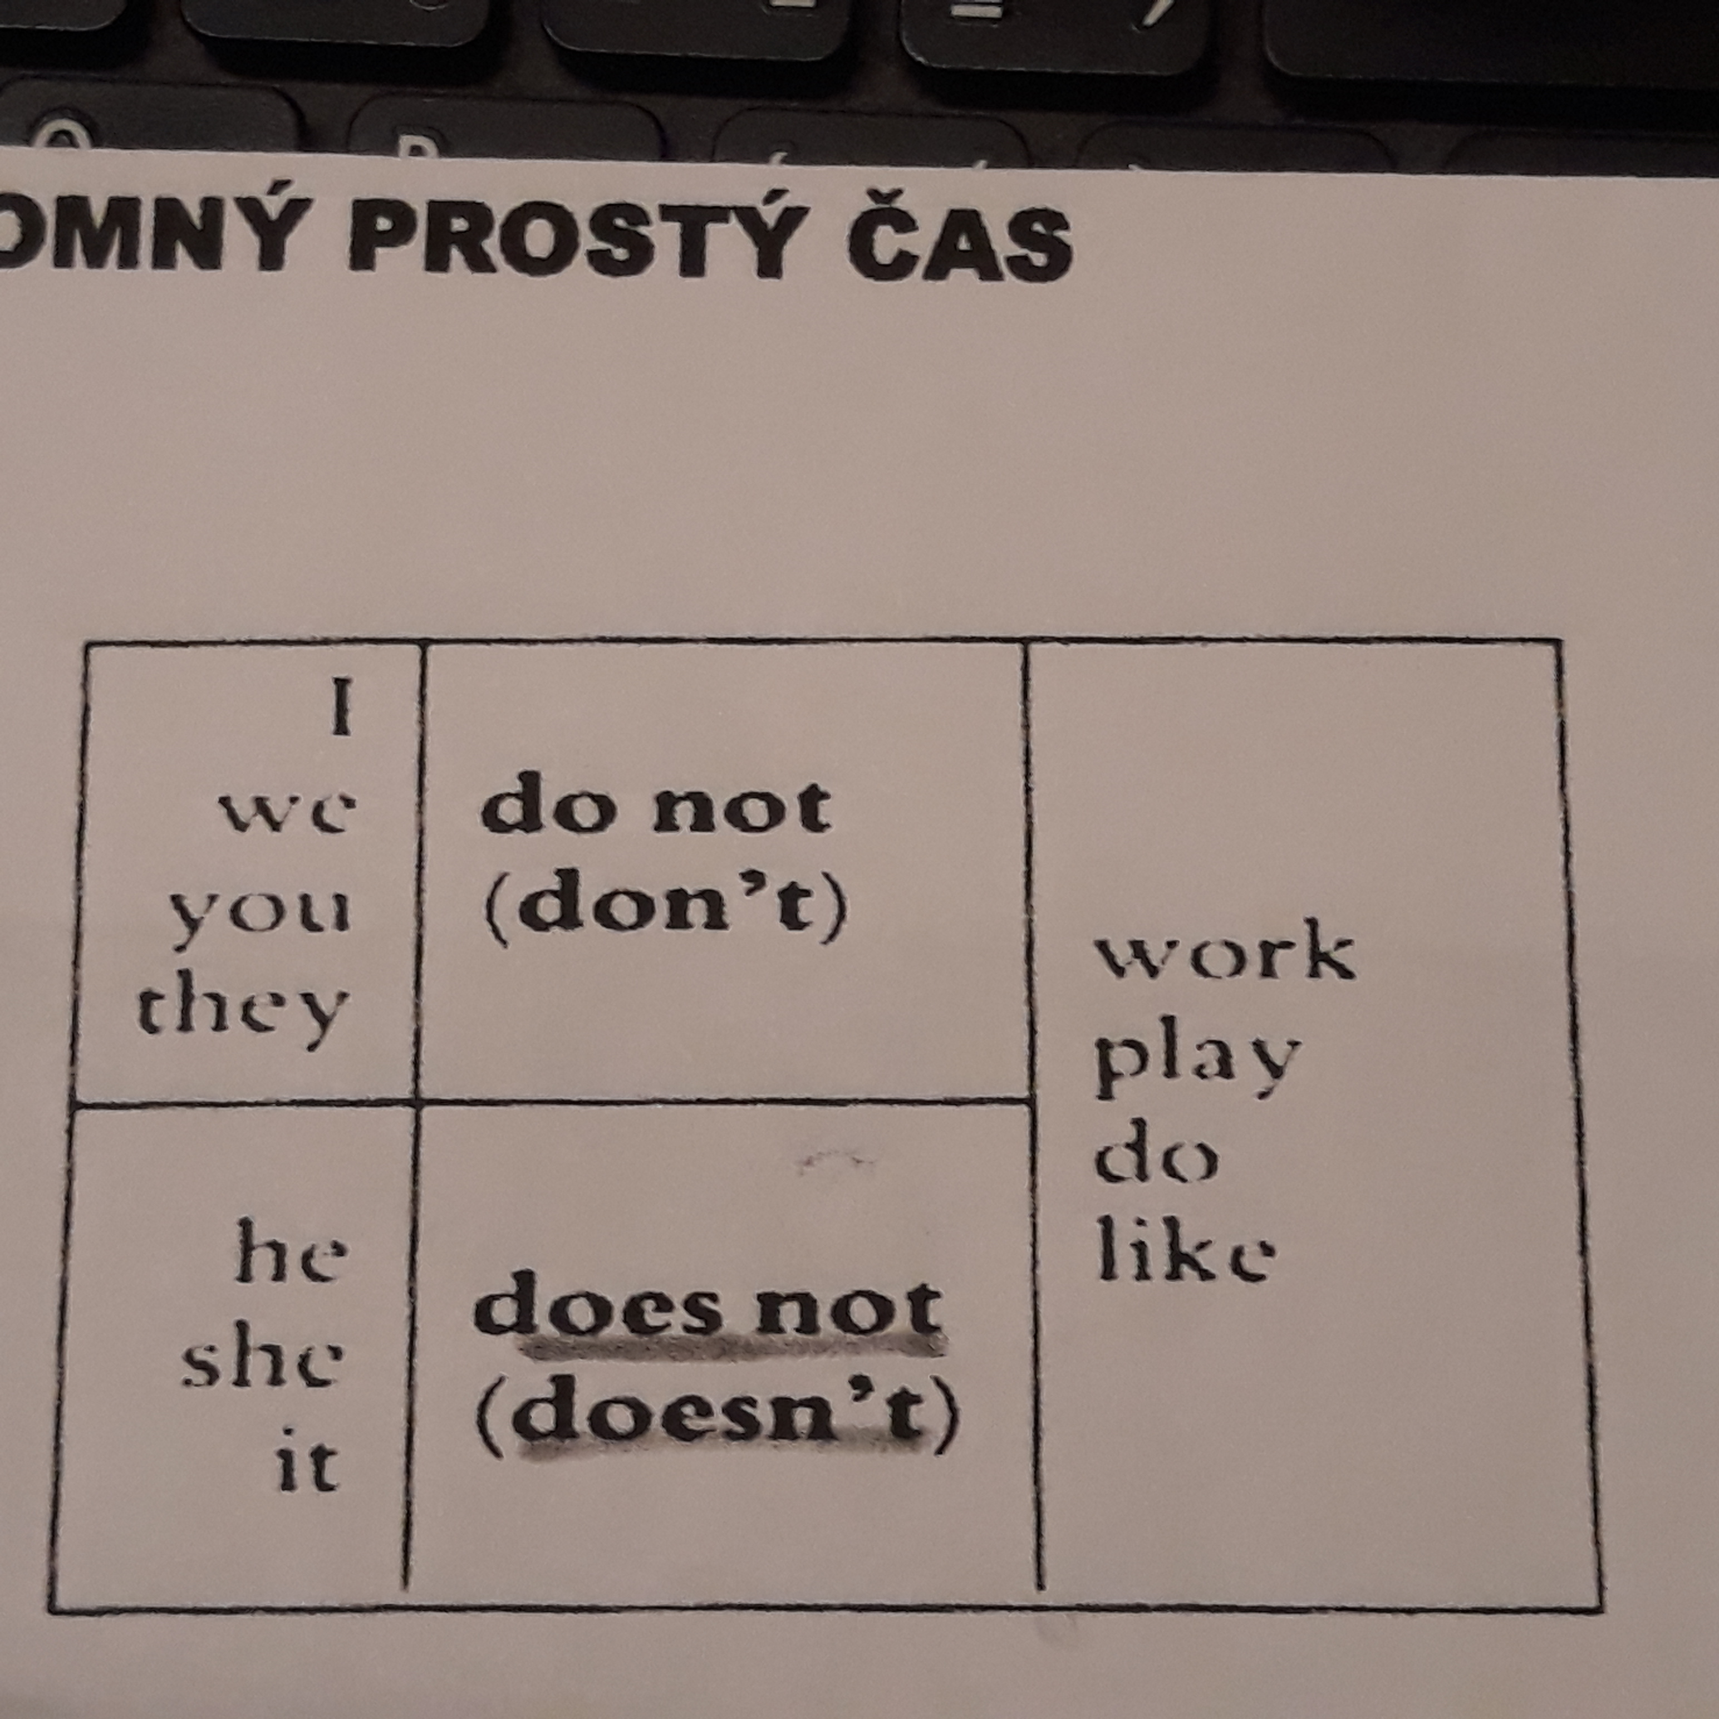
Úkoly:

1. Podle tabulky vytvořte 10 libovolných vět. 1 2 3
!!!!!!!! Z KAŽDÉHO SVISLÉHO SLOUPCE VYBERTE POUZE JEDNO SLOVO V TAKOVÉM POŘADÍ, JAK JDE TABULKA.
!!!!!!!!!!!!!!!!!!! V POSLEDNÍM SLOUPCI JSOU SLOVESA (OZNAČENO JAKO 3) - ZDE SI PŘI PROCVIČOVÁNÍ DOPLŇTE JAKÉKOLI SLOVESO, KTERÉ ZNÁTE. Klidně si pro inspiraci otevřete minulé zadání úkolu cv. 1, kde máte spoustu sloves. - používejte základní tvary, tedy infinitiv (bez -s, -es)

2. Podívejte se do PS str. 48 / 2 (nejsem si istá, zda je vyplněné) Pokud ne vyplňte jej, pokud ano MÁTE DALŠÍ ÚKOL HOTOV :)

3. Vypracujte prosím PS str. 51/8

4. Podívejte se do UČ str 48 – ve fialovém čtverci jsou věty a,b,c,d,e -ty přiřaďte k obrázkům 1-5
Pracujte kreativně, ať nemusíte nic skenovat. Vypracujte klidně na kus papíru nebo přímo pod text sem do souboru. Podle toho, jak se vám to hodí :).
např. a) 2
b) ….............

5) Zahrajte si na detektivy a odhalte komu patří dvě stopy v UČ str 49/pod fotografiemi zvířat :)
tačí napsat:
1) (levá stopa)…........................................ 2) (pravá stopa) …....................

Hotovo, jsi šikulka :)

